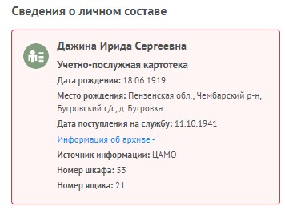

Ильюшева (Дажина) Ираида Сергеевна 18.07.1919 - 19.11.2007
Моя прабабушка, ветеран Великой Отечественной Войны. Труженик тыла.
Войну прабабушка встретила молодой девушкой, только что окончившей школу медсестер.
Она была медсестрой на передовой. Оттаскивала раненных солдат с поля боя. Девушка 22 года.
Она была операционной сестрой. Хирург, кидал использованные скальпели как дротики (это было в разы быстрее, чем передавать, а каждая секунда была на счету). Бабушка сначала плакала и боялась, потом сработались, и она ловила скальпели для обработки.
От пуль и смерти на передовой бабушку спасла дочь. Бабушка забеременела и была переведена в тыл.
После рождения дочери бабушка работала медсестрой в тылу в госпитале в здании Дома Кузнеца.
После войны бабушка работала медсестрой в Ивано-матренинской больнице. 53 года стаж.
У бабушки было много медалей и наград, к сожалению, почти не сохранившихся. Бабушка давала их поиграть первой внучке и большинство было утеряно...
Моя прабабушка, Ильюшева Ираида Сергеевна, стала многодетной мамой, родив троих детей. 7 внуков. И успев понянчить двоих правнуков (сейчас их уже 9).

Сейчас в Ивано-Матренинской больнице информация о бабушке висит на доске почета, а так же была напечатана в книге к Юбилею больницы несколько лет назад.

В нашей семье сохранилось свидетельство о рождении моей прабабушки и ее документ об окончании медицинского училища, фото ниже.

